ADAM-6060

ADAM-6066

ADAM-6015

**6**路**DI/6**路继电器模块

**6**路**DI/6**路功率继电器模块

**7**路热电阻模块

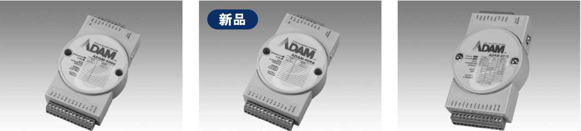

|  |  |  |
| --- | --- | --- |
| **ADAM-6060** | **C€ FCC** | **■ ADAM-6066 ■** |
| 规格 |  | 规格 |
| **-通道** | 12 | **-通道** |
| **-I/O类型** | 6路继电器& 6路DI | **-I/O类型** |
| **-继电器输出（A型）** | 接触功率；  AC: 120 V@ 0.5 A  DC； 30 V @ 1 A  击穿电压;500 Vac （50/ 60 Hz）  继电器接通时间；*7*毫秒 继电器断开时间;3毫秒 总切换时间；10毫秒 绝缘电阻；  最小 1000 MQ（500Vdc） | **-继电器输出（A型）** |
| **-数字量输入** | 干接点  逻辑电平0；接地  逻辑电平1；开路  湿接点；  逻辑电平0； +3Vmox  逻辑电平1 ；  + 10 V 到 30 Vdc | **-数字量输入** |
| **-光隔离** | 2000Vrms | **-光隔离** |
| **-功耗** | 2 W （典型） | **-功耗** |

**-功耗**

|  |  |  |
| --- | --- | --- |
| **FCC** | **■ ADAM-6015 ■** | **C€ FCC** |
|  | 规格 |  |
| 12 | **-通道** | 7路差分 |
| 6路继电器& 6路DI | **-有效分辨率** | 16位 |
| 接触功率； | **-输入类型** | Pt、Balco 和 Ni RTD |
| AC: 250 V @ 5 A | **-热电阻类型和温度范围** | |
| DC； 30 V @ 5 A | PM 00 RTD |  |
| 击穿电压500 Vac (50/ | Pt -50° C | 到 150° C |
| 60 Hz) | Pt 0°C | 到 100° C |
| 继电器接通时间；7毫秒 | Pt 0°C | 到 200° C |
| 继电器断开时间；3毫秒 | Pt 0°C | 到 400° C |
| 总切换时间；10毫秒 | Pt-200° C **到** 200° C | |
| 绝缘电阻； | IEC RTD 100 欧姆二 0.00385) | |
| 最小 1000 MQ(500Vdc) | JIS RTD 100 欧姆二 0.00392) | |
| 干接点 | Pt 1000 RTD |  |
| 逻辑电平0；接地 | Pt -40° C | 到 1 60° C |
| 逻辑电平1；开路 | Balco 500 RTD |  |
| 湿接点； | -30° C | 到 120°C |
| 逻辑电平0； +3Vmox | Ni 50 RTD |  |
| 逻辑电平1 ； | 100° c |  |
| +10 V 到 30 Vdc | Ni 508 RTD |  |
| 2000Vrms | NiO°C | 到 100° C |
| 2.5 W （典型） | **-隔离电压** | 2000 Vdc |
|  | **-采样速率** | 10采样点/秒 |
|  | **-输入阻抗** | Wkn |
|  | **-输入接线方式** | 2线或3线 |
|  | **-精度** | 土 .05 %或更高 |
|  | **-零漂移** | ± 3 卩V/ ° C |
|  | **-满量程漂移** | ± 25 ppm/°C |
|  | **-CMR@ 50/60 Hz** | 150 dB |
|  | **-NMR@ 50/60 Hz** | lOOdB |
|  | **-内置看门狗定时签** |  |
|  | **-独立断线故障检测功能** | |

**电源要求**

未调理

+10 〜+30 Vdc

2 W

订货信息

-ADAM-6060

6路隔离数字量输入和6

路继电器模块

订货信息

-ADAM-6066

6路隔离数字量输入和6 路功率继电器模块

订货信息

-ADAM-6015

7路热电阻输入模块

ADAM-6022

ADAM-6000

基于以太网双回路**PID**控制器 通用规格

尺寸

单位：毫米

**ADAM-6022**

C€ FCC

FRONT VIEW

*REAR VIEW*

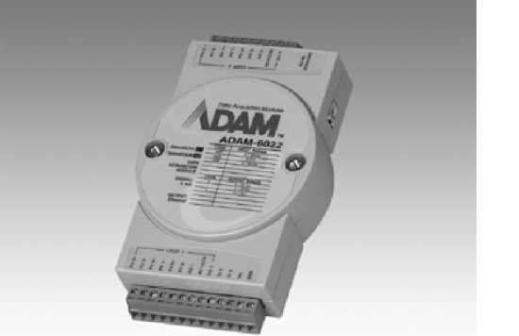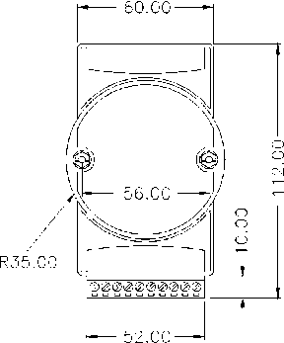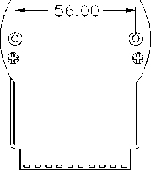

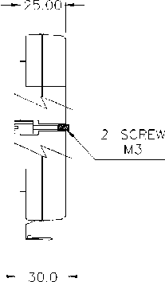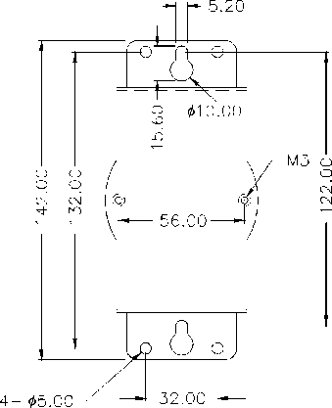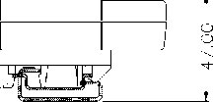

15-18

SIDE VIEW

规格

|  |  |
| --- | --- |
| **・回路数量** | 2（每个控制回路带3 AI,  1 AO, 1 DL 1 DO） |
| 模拟量输入 |  |
| **通道** | 6路差分 |
| **有效分辨率** | 16位 |
| **输入范围** | 。〜10 Vdc,O 〜20 mA,  4 ~ 20 mA |
| **隔离电压** | 2,000 Vdc |
| **采样速率** | 10采样点/秒 |
| **输入阻抗** | 20 MQ |
| **带宽** | 13.1 Hz@ 50 Hz  15.72 Hz@ 60 Hz |
| **精度** | 土 0.1 %或更高 |
| **零漂移** | ± 6 |1V/ 0 C |
| **满量程漂移** | ± 25 ppm/ 0 C |
| **CMR@ 50/60 Hz** | 92 dB （最小） |
| 模拟量输出 |  |
| **通道** | 2 |
| **有效分辨率** | 12位 |
| **输出范围** | 。〜10 Vdc, 4 〜20 mA,  0 ~ 20 mA |
| **驱动电压** | 15 Vdc （电流输出） |
| **隔离电压** | 2,000 Vdc |
| **精度** | 满量程的0.05% |
| **零漂移** | ± 50 ppm/ ° C |
| 数字量输入 |  |
| **・通道** | 2  干接点:逻辑电平0：接地  逻辑电平1：开路  湿接点： |

逻辑电平0： +3Vmax 逻辑电平L+10V到30Vdc

数字量输出

|  |  |
| --- | --- |
| **・通道** | 2  集电极开路30 V  100 mA最大负载 |
| **・功耗** | 4 W （典型） |
| 订货信息 |  |
| **・ ADAM-6022** | 基于以太网双回路PID 控制器 |

**ADVKNTECH 智能型以太网I/。采集模块**

*TOP VIEW*

通用规格

通讯

-以太网接口 （RJ-45）

**-速率** 10/100 Mbps

**-最远通讯** 333英尺（100米），

**距离** 可以使用交换机集线器

进行扩展

-电源和通讯LED显示

-支持 TCP/IP、UDP 和 MODBUS/TCP

-模块可热插拔

电源要求

・未调理+10 ~ +30 Vdc

-电源反向保护

机械特性

**-外壳** ABS塑料，带安装配件

*PANEL MOUNTING  
BRACKET*

*DIN - RAIL MOUNTING*

|  |  |
| --- | --- |
| **・插入式螺丝** | 导线线径0.5 mm2到 |
| **端子块** | 2.5 mm2 z 1 -#12 或 2  -#22 AWG |
| 环境 |  |
| **-工作温度** | -10 〜70°C（14 〜158°F） |
| **-EMI** | 符合 FCC Class A |
| **-储存温度** | -20〜-80°C（-13〜185°F） |
| **-湿度** | 5-95% （无凝结） |

软件订货信息

**-PCLS-OPC/MTP** Modbus/TCP OPC

Server

**-AStudio-WNT/DEV** Astudio-WN l/PRO

Web HMI/SCADA 软件